

**CORPORACIÓN EDUCACIONAL A&G**

**Colegio El Prado**

Cooperativa nº 7029 – Pudahuel

Teléfonos: 227499500 - 227476072

[**www.colegioelprado.cl**](http://www.colegioelprado.cl)

[**direccioncolegioelprado@gmail.com**](mailto:direccioncolegioelprado@gmail.com)

**RBD: 24790-1**

**Profesor(a): Claudia González Monroy. CURSO: 7° Básico**

**Guía n°3 Matemática**

**Nombre: Fecha:**

**Instrucciones:** Lee, piensa y responde.

Si tienes duda puedes consultar tu texto desde la página 19 hasta la

página 21.

**Objetivo:** Sumar y restar números enteros utilizando la recta numérica y otras reglas generales.

1. **Representa la situación dada en la recta numérica.**



**(+5) + (-7) = (-2)**

1. **Resuelve los siguientes ejercicios:**

**a. (+6) + (-9) = b. (+8) + (-2) = c. (+12) + (-1) = d. (+7) + (-7) =**

**e. (+32) + (-22)= f. (+15) + (-22) = g. (+20) + (-23) = h. (+9) + (-4) =**

**i. (-7) + (+3) = j. (-11) + (+9) = k. (-24) + (+28) = l. (-16) + (+18) =**

**m. (-1) + (+2)= n. (-13) + (+11) = o. (-19) + (+19) = p. (-2) + (+5 ) =**

1. **Resuelve el siguiente problema:**

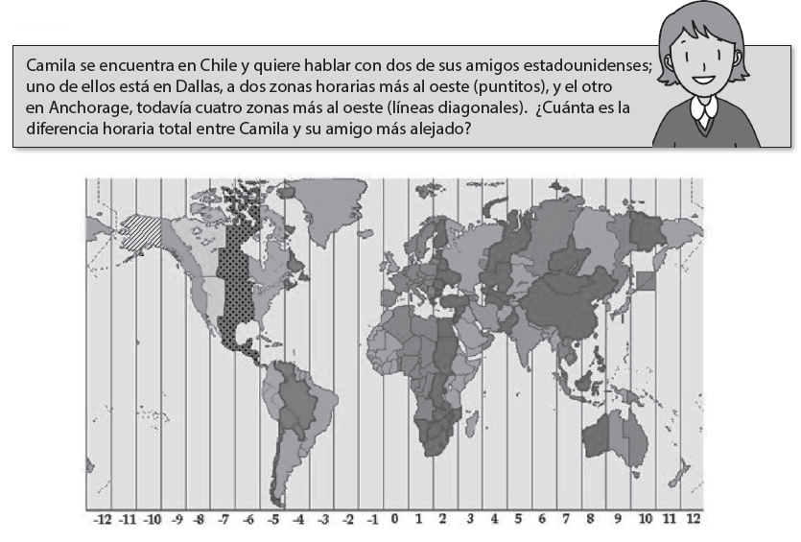

a. Representa la respuesta en la recta numérica.

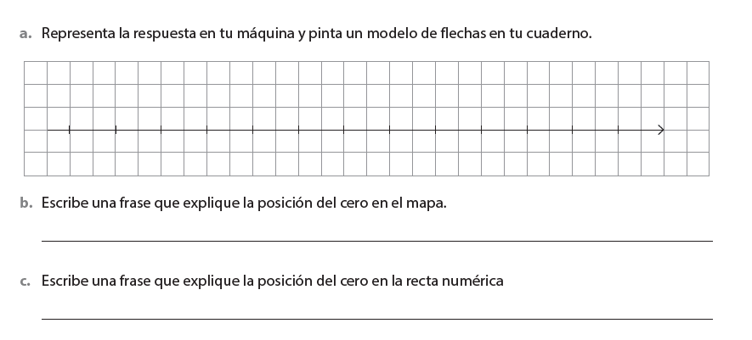

b. Escribe una frase que explique la posición del cero en el mapa.

c. Escribe una frase que explique la posición del cero en la recta numérica.